PŘIJMĚTE SRDEČNÉ POZVÁNÍ
DO HOSTINCE DRAHOUŠ
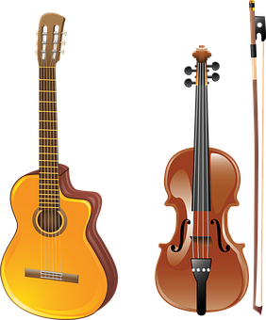
NA HUDEBNÍ VEČER
V PÁTEK 20.ŘÍJNA OD 19 HODIN
DO OUŠKA NÁM ZAHRAJÍ PEPA A HONZA ŠPILAROVI, ROMAN ZAJAC A JOLANKA (KYTARY, MANDOLÍNA, BASA, HOUSLE)

